ỨNG DỤNG PHẦN MỀM CARMIN TRA CỨU SƠ ĐỒ MẠCH ĐIỆN Ô TÔ TRÊN ĐIỆN THOẠI THÔNG MINH

APPLICATION OF CARMIN SOFTWARE FOR LOOKING UP AUTOMOTIVE WIRING DIAGRAMS ON SMARTPHONES

Keywords: |  | TÓM TẮT:
Carmin, automotive wiring diagram, automotive diagnostics, human resource training. |  | Bối cảnh: Trong thời đại số và hội nhập quốc tế, nhu cầu đào tạo nguồn nhân lực chất lượng cao đáp ứng yêu cầu của doanh nghiệp ngày càng cấp thiết. Carmin, một phần mềm di động hỗ trợ tra cứu sơ đồ mạch điện ô tô, đã được áp dụng trong quá trình đào tạo kỹ thuật viên ô tô nhằm nâng cao hiệu quả và chất lượng đào tạo.  Kết quả: Nghiên cứu cho thấy việc sử dụng phần mềm Carmin trong đào tạo đã giúp cải thiện đáng kể kỹ năng và hiệu suất làm việc của sinh viên. Thời gian học tập và thực hành được rút ngắn, đồng thời nâng cao khả năng chẩn đoán và sửa chữa của sinh viên.  Bàn luận: Phần mềm Carmin với các tính năng tiện ích và giao diện thân thiện đã hỗ trợ đắc lực trong quá trình đào tạo nguồn nhân lực chất lượng cao. Tuy nhiên, cần tiếp tục nghiên cứu và cải tiến để tối ưu hóa hiệu quả đào tạo và đáp ứng tốt hơn nhu cầu của doanh nghiệp trong thời đại số và hội nhập quốc tế.  ABSTRACT:  Context: In the digital age and international integration, the demand for high-quality human resource training to meet business requirements is increasingly critical. Carmin, a mobile software that supports the lookup of automotive electrical circuit diagrams, has been applied in the training process of automotive technicians to enhance efficiency and training quality.  Result: Research has shown that the use of Carmin software in training has significantly improved students' skills and performance. Study and practical time have been reduced, while diagnostic and repair capabilities have been enhanced.  Discussion: Carmin software, with its utility features and user-friendly interface, has greatly supported high-quality human resource training. However, further research and improvements are necessary to optimize training effectiveness and better meet the needs of businesses in the digital age and international integration.
Từ khóa:
Carmin, sơ đồ mạch điện ô tô, chẩn đoán ô tô, đào tạo nguồn nhân lực

1. Mở đầu
Với sự phát triển không ngừng của công nghệ thông tin và truyền thông, việc ứng dụng các phần mềm hỗ trợ kỹ thuật trong đào tạo ngày càng trở nên phổ biến và cần thiết. Trong lĩnh vực ô tô, việc đào tạo kỹ thuật viên với kỹ năng cao và khả năng ứng dụng công nghệ hiện đại là một thách thức lớn đối với các cơ sở đào tạo.
Bài viết này nhằm giới thiệu và phân tích các tính năng của phần mềm Carmin, đánh giá hiệu quả của việc sử dụng phần mềm này trong đào tạo nguồn nhân lực chất lượng cao cho ngành ô tô, và đề xuất các cải tiến nhằm nâng cao hiệu suất đào tạo và đáp ứng yêu cầu của doanh nghiệp.
2. Kết quả nghiên cứu
Tính năng của phần mềm Carmin
Phần mềm Carmin cung cấp một loạt các tính năng hỗ trợ người dùng tra cứu và chẩn đoán sơ đồ mạch điện ô tô:
- Tra cứu nhanh: Cho phép người dùng tìm kiếm và truy xuất sơ đồ mạch điện của các dòng xe khác nhau một cách nhanh chóng.
- Giao diện thân thiện: Giao diện đơn giản, dễ sử dụng trên điện thoại thông minh giúp người dùng tiếp cận thông tin mà không gặp khó khăn.
- Cập nhật liên tục: Thường xuyên cập nhật các sơ đồ mạch điện mới nhất từ các nhà sản xuất ô tô.
- Tính năng tìm kiếm nâng cao: Hỗ trợ tìm kiếm theo nhiều tiêu chí khác nhau như model xe, năm sản xuất, và hệ thống điện cụ thể.
- Lưu trữ và chia sẻ: Cho phép người dùng lưu trữ và chia sẻ các sơ đồ mạch điện qua email hoặc các ứng dụng khác.
Lợi ích của việc sử dụng Carmin
- Tiết kiệm thời gian: Giảm thời gian tra cứu và chẩn đoán các vấn đề liên quan đến mạch điện ô tô.
- Nâng cao hiệu quả sửa chữa: Hỗ trợ kỹ thuật viên trong việc sửa chữa một cách chính xác và nhanh chóng hơn.
- Dễ dàng sử dụng: Giao diện người dùng thân thiện giúp cả những người không chuyên về kỹ thuật cũng có thể sử dụng một cách dễ dàng.
- Truy cập mọi lúc, mọi nơi: Người dùng có thể tra cứu thông tin từ bất kỳ đâu, chỉ cần có kết nối internet.
Đánh giá hiệu quả
Nghiên cứu cho thấy rằng phần mềm Carmin đã cải thiện đáng kể hiệu suất làm việc của các kỹ thuật viên ô tô. Thời gian tra cứu và chẩn đoán các vấn đề liên quan đến mạch điện giảm đáng kể, từ đó tăng năng suất và giảm chi phí sửa chữa. Các phản hồi từ người dùng cũng cho thấy sự hài lòng cao về tính năng và giao diện của phần mềm.
2.1 Ứng dụng phần mềm Carmin tra cứu sơ đồ mạch điện ô tô
Ứng dụng tra cứu sơ đồ mạch điện cho các hãng xe, dòng xe phổ biến trong nước cũng như trên thế giới. Cập nhật hàng ngày với các sơ đồ dùng sử dụng đáng tin cậy để tham khảo khi sửa chữa hoặc học tập cho sinh viên chuyên ngành ô tô.
Thông tin ứng dụng Carmin
Nền tảng: Android , IOS
Dung lượng: 10 MB
Loại ứng dụng: Ô tô và xe cộ

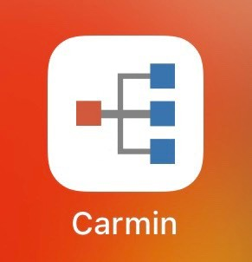
Hình 2.1: Icon Phần mềm Carmin trên điện thoại thông minh

Ý nghĩa các biểu tượng trên phần mềm

 Tra cứu sơ đồ mạch điện  Đánh dấu trang Thông tin phần mềm

 Thư viện video  Tra cứu tài liệu đào tạo
2.2 Tra cứu sơ đồ mạch điện
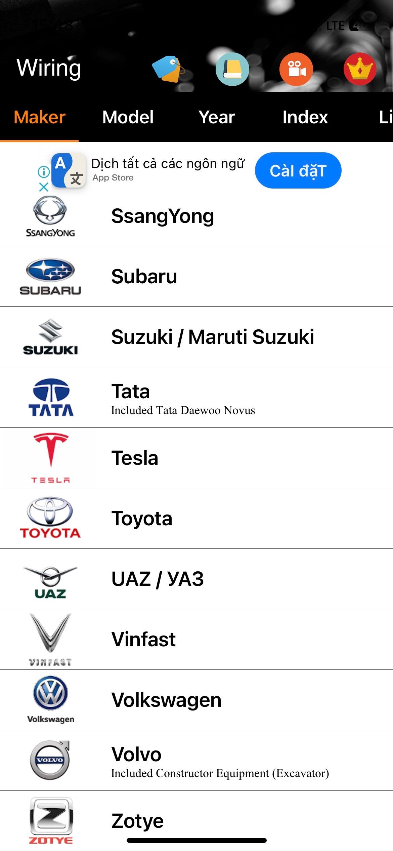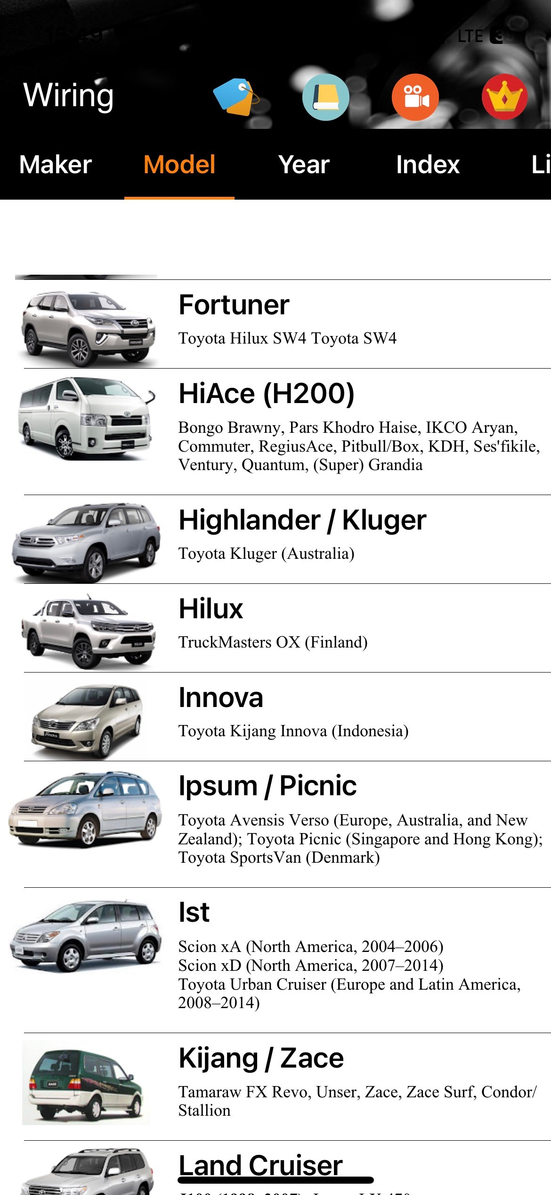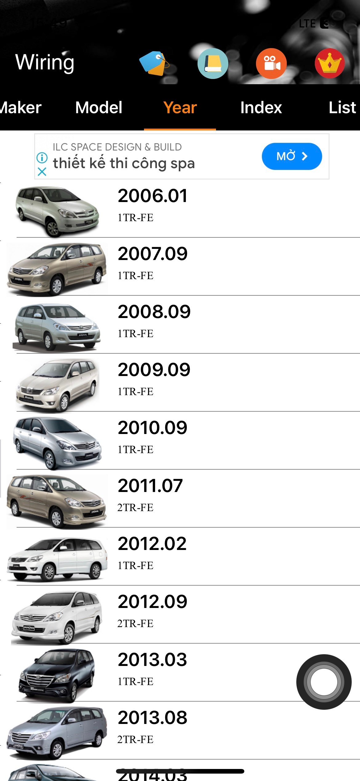
Chọn “Innova”
Chọn “2007.09”
Chọn “Toyota”

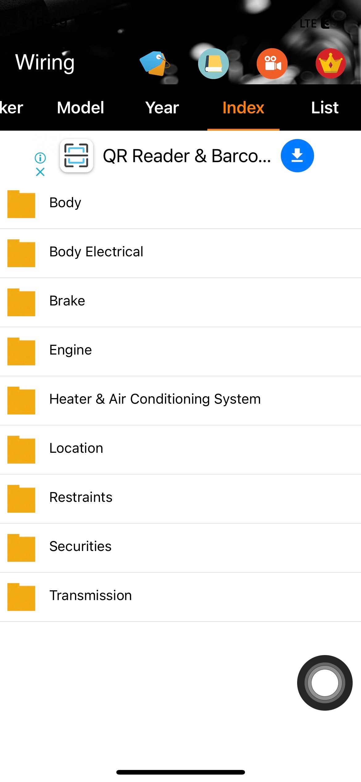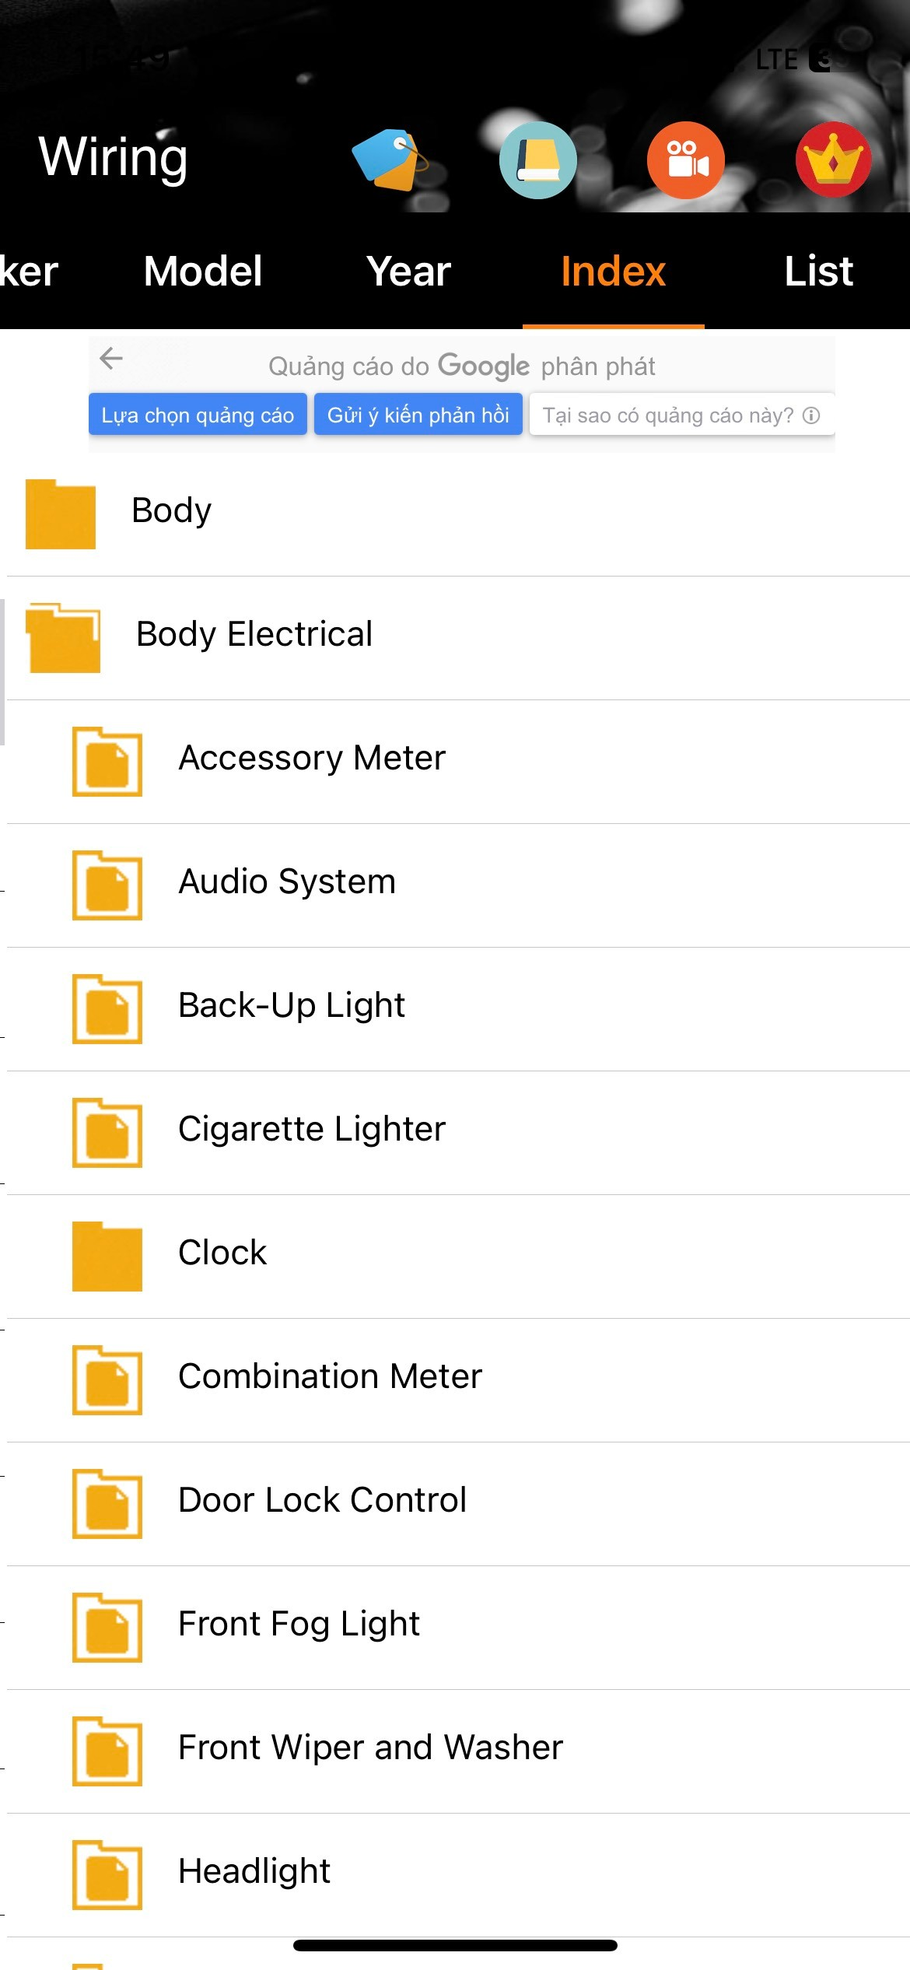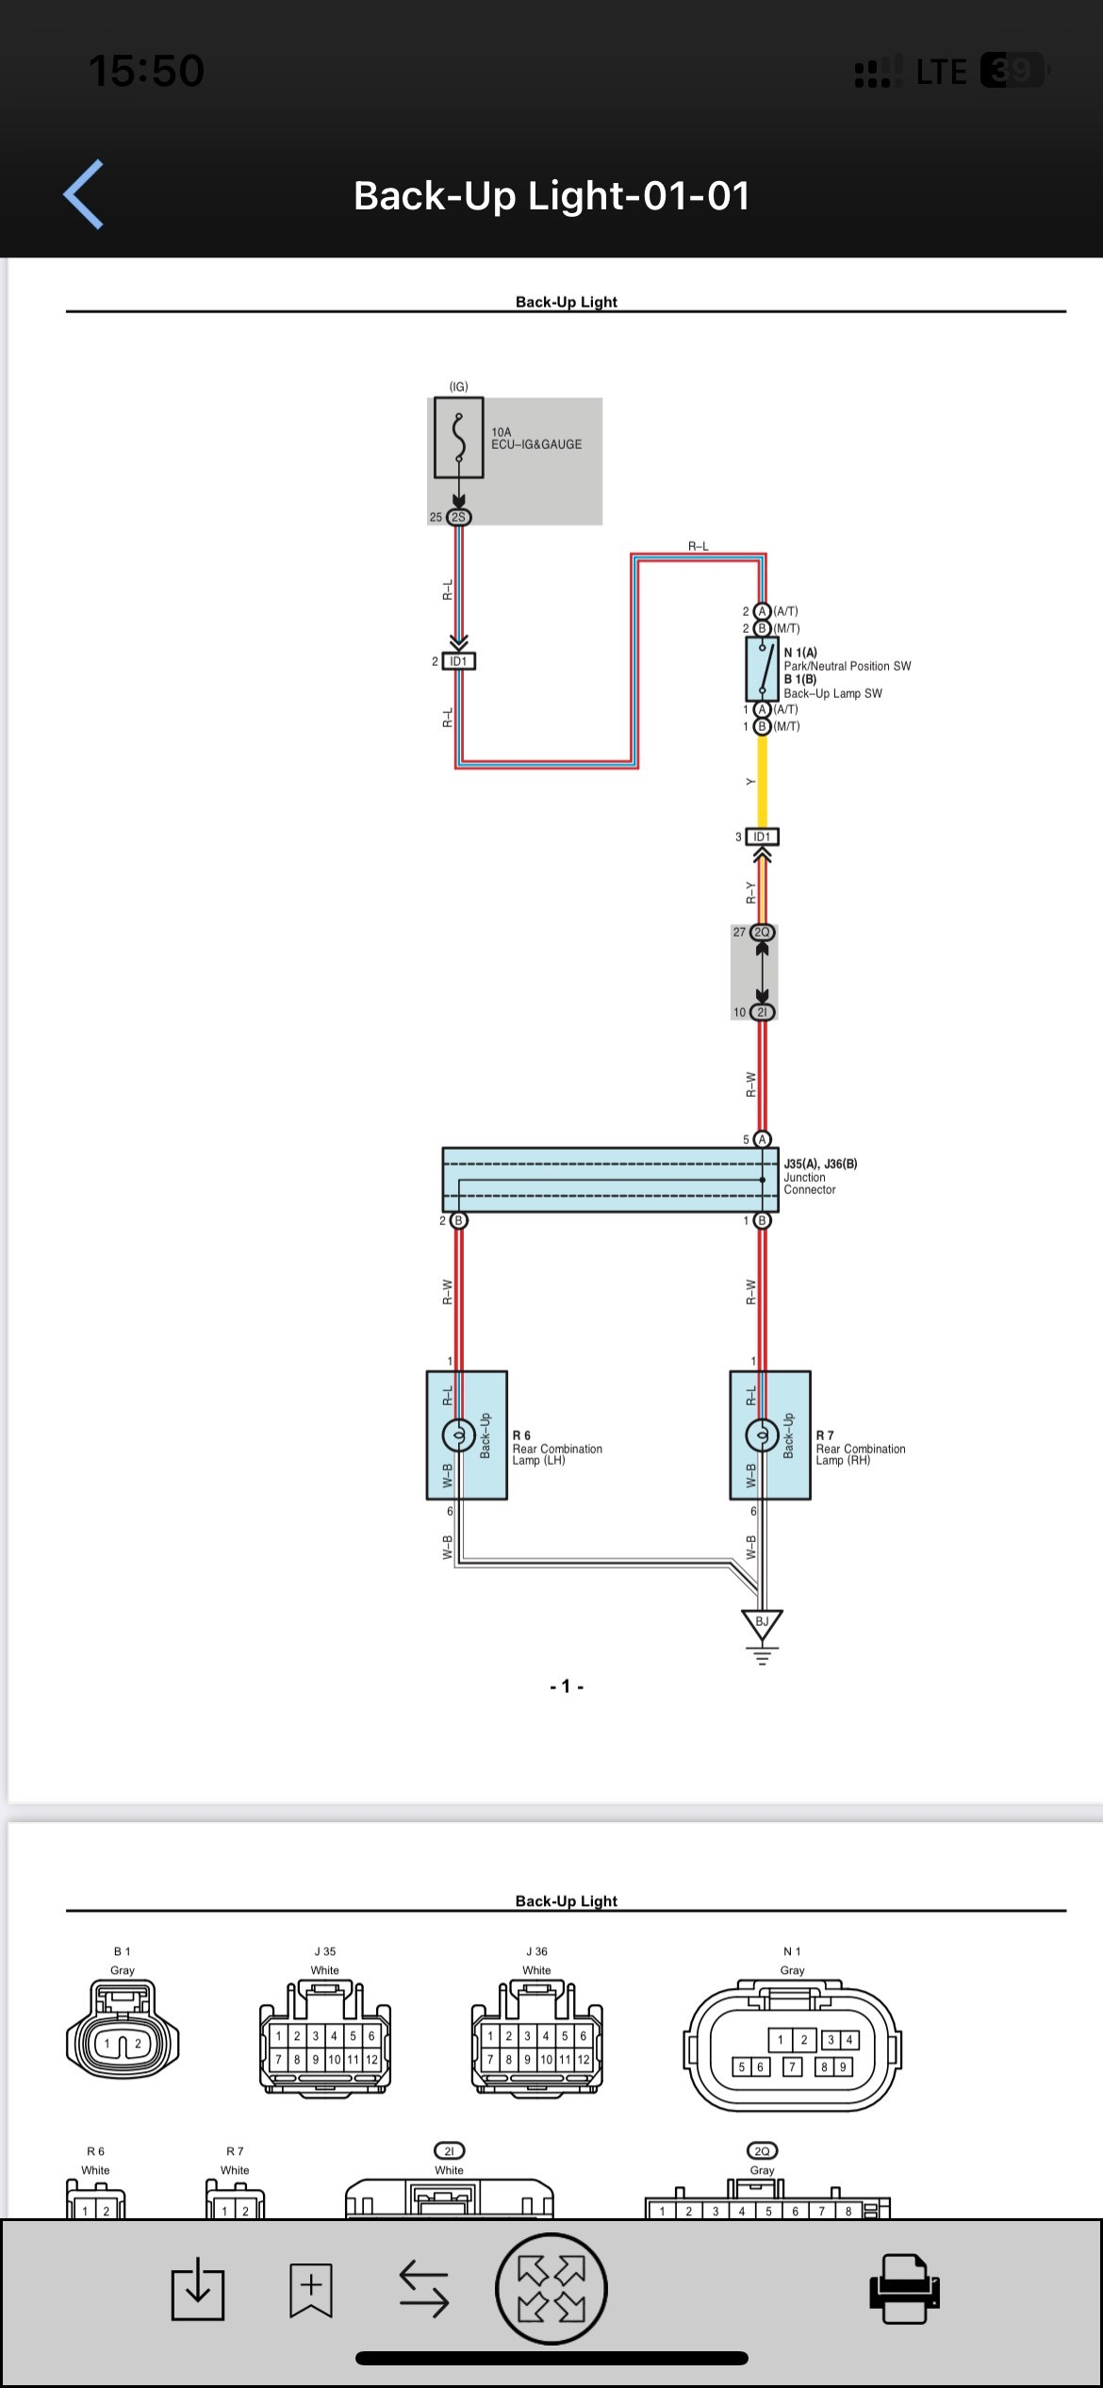
Ta có sơ đồ mạch điện đèn lùi
Chọn “Back-Up Light”
Chọn “Body Electrial”

Hình 2.2: Các bước tra cứu sơ đồ mạch điện đèn lùi trên Toyota Innova 2007
2.3 Tra cứu tài liệu đào tạo và tham khảo các hãng xe ô tô
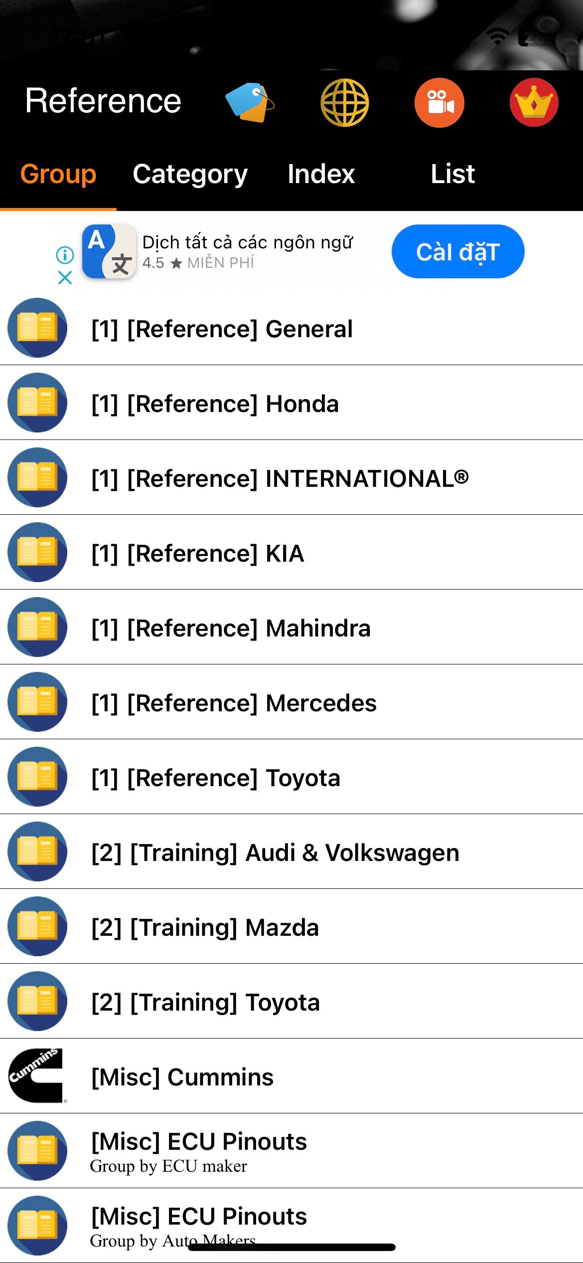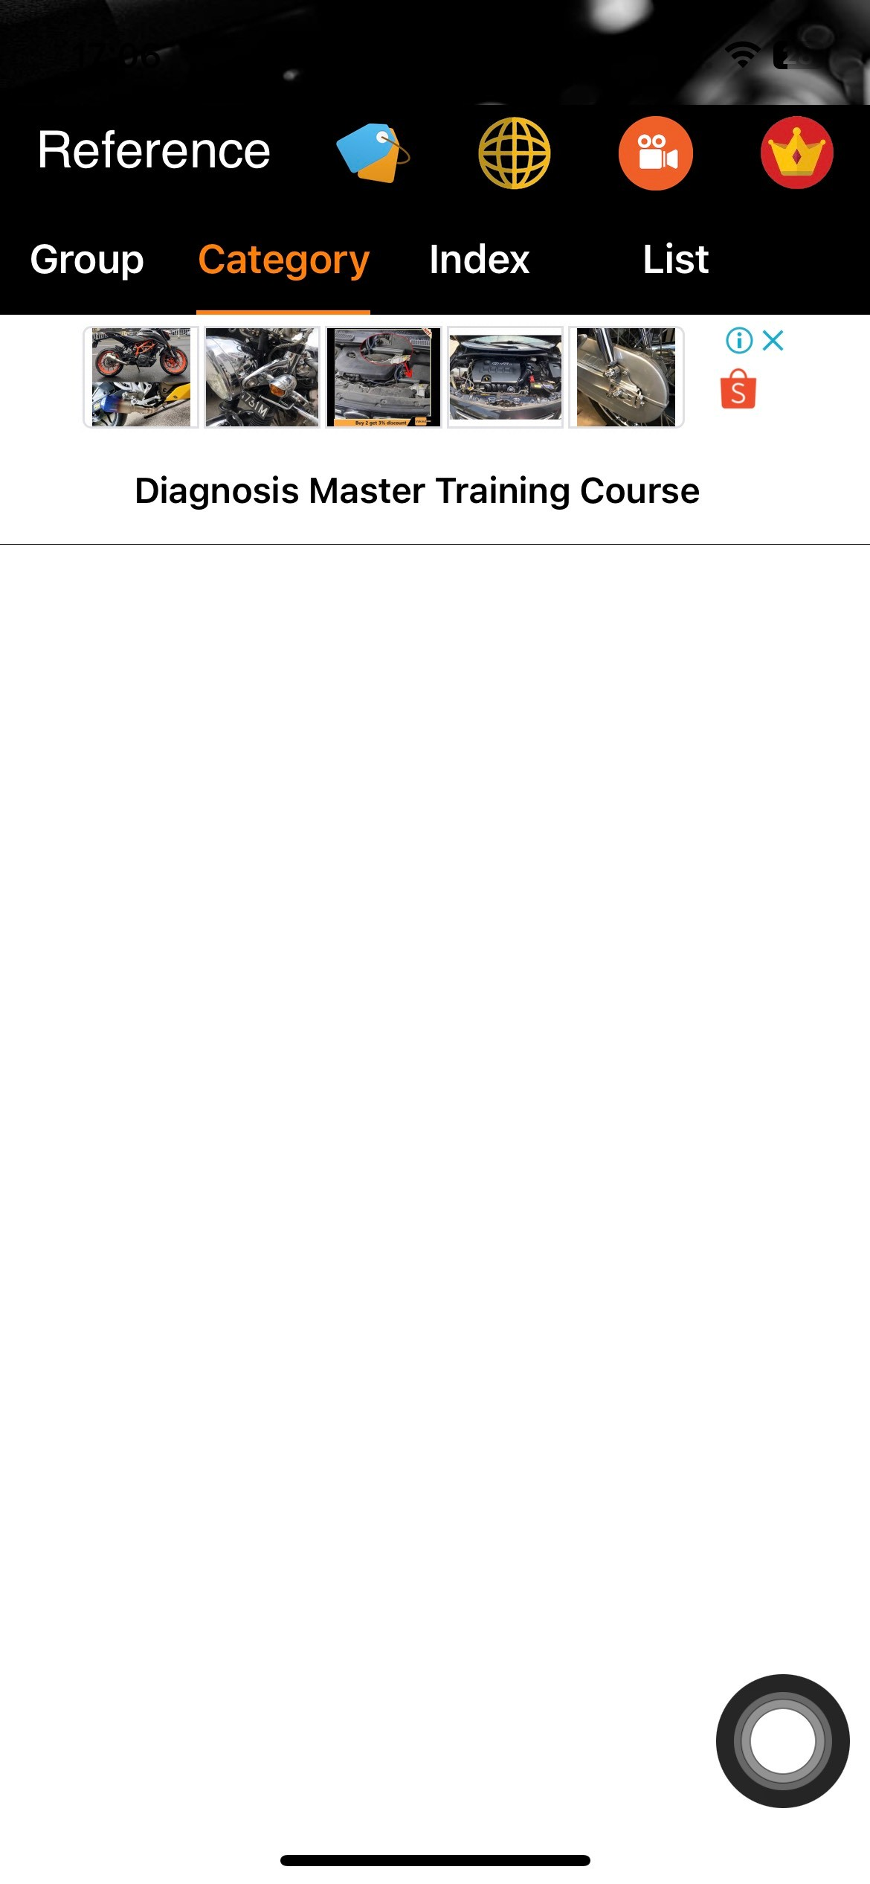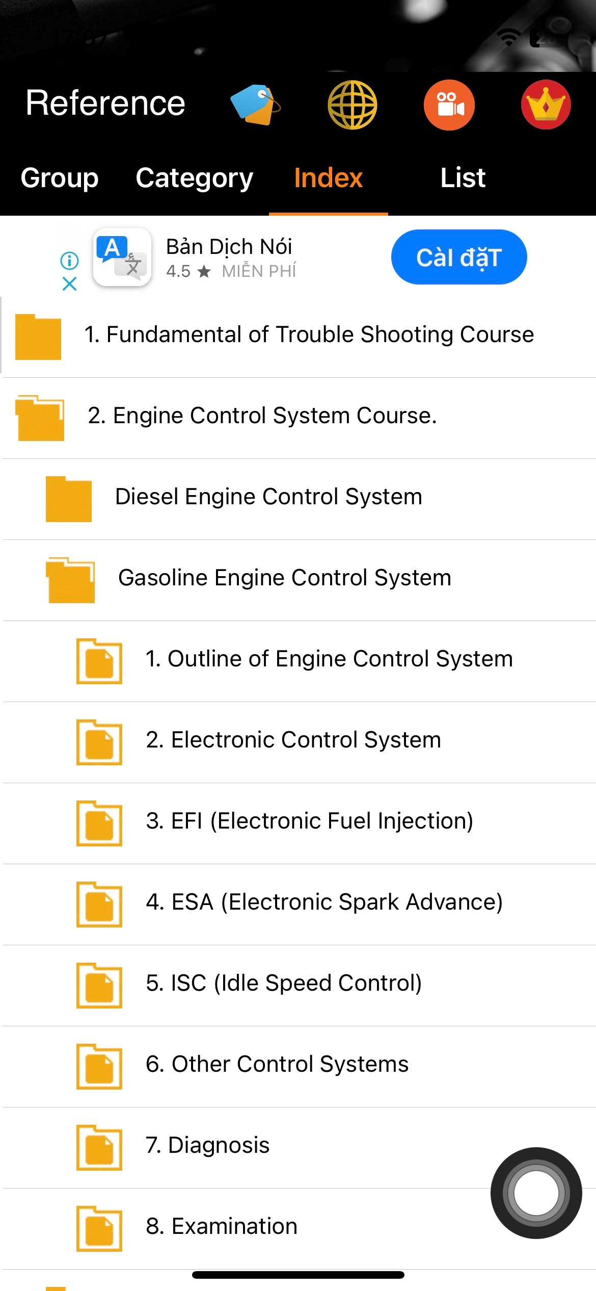
Chọn “ Diagnosis Master…”
Chọn “EFI (…)”
Chọn “ [Training] Toyota”

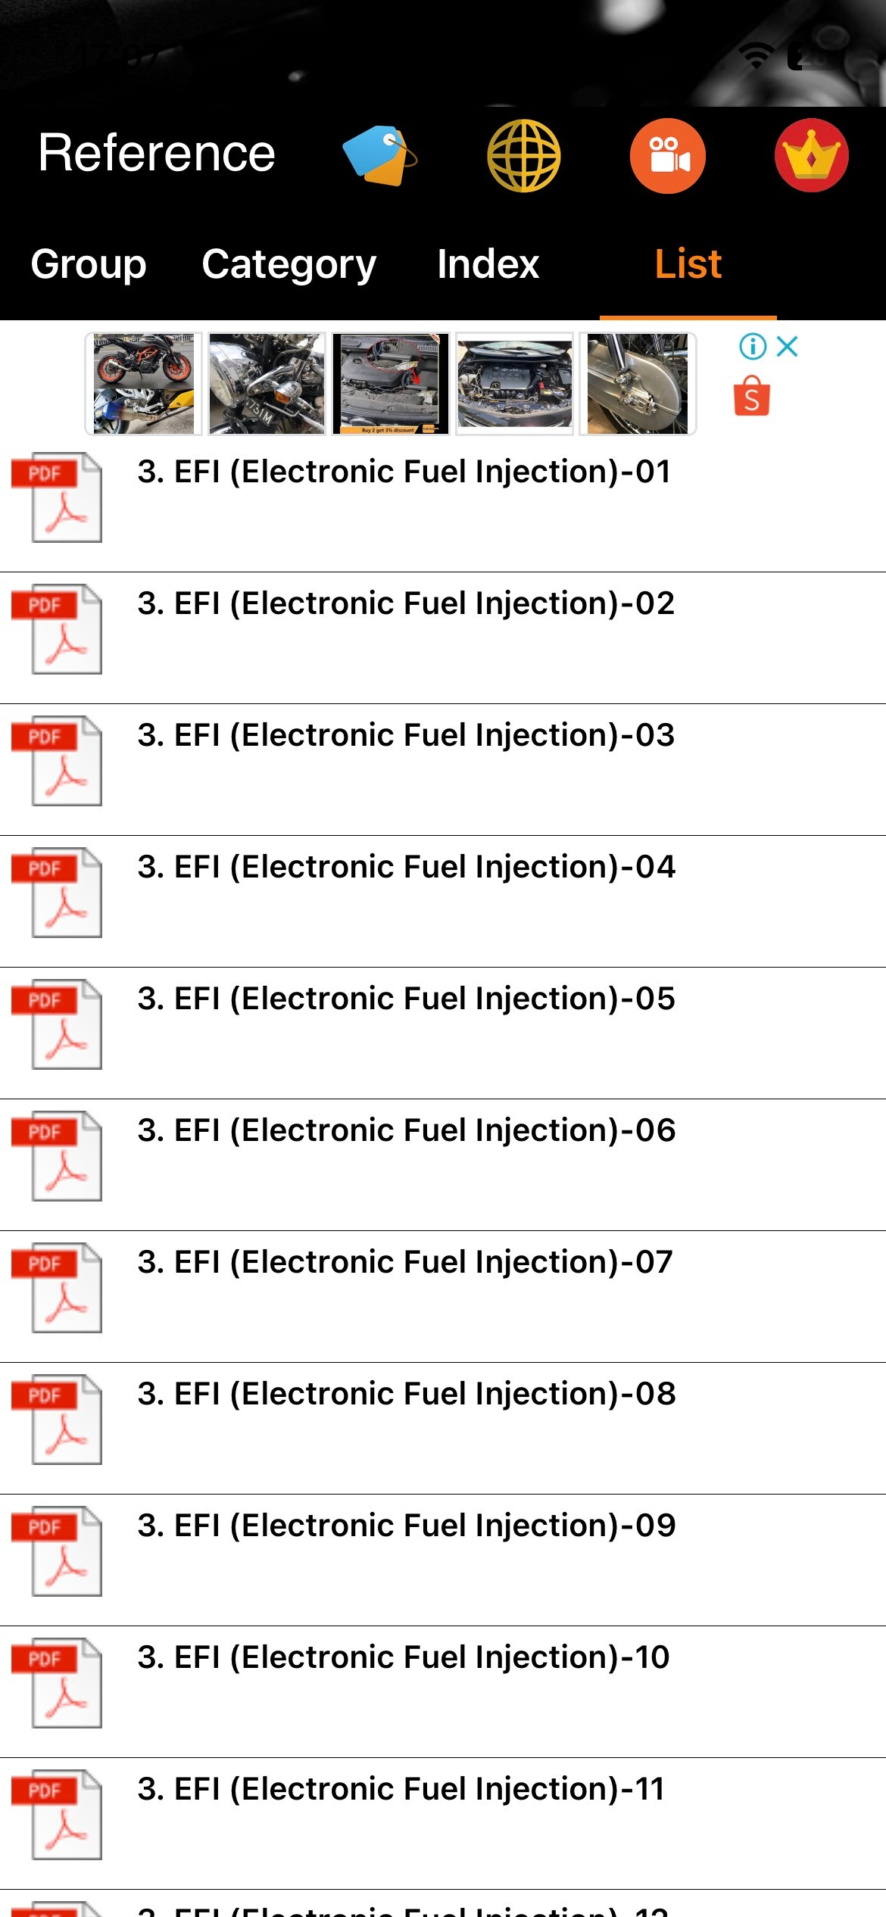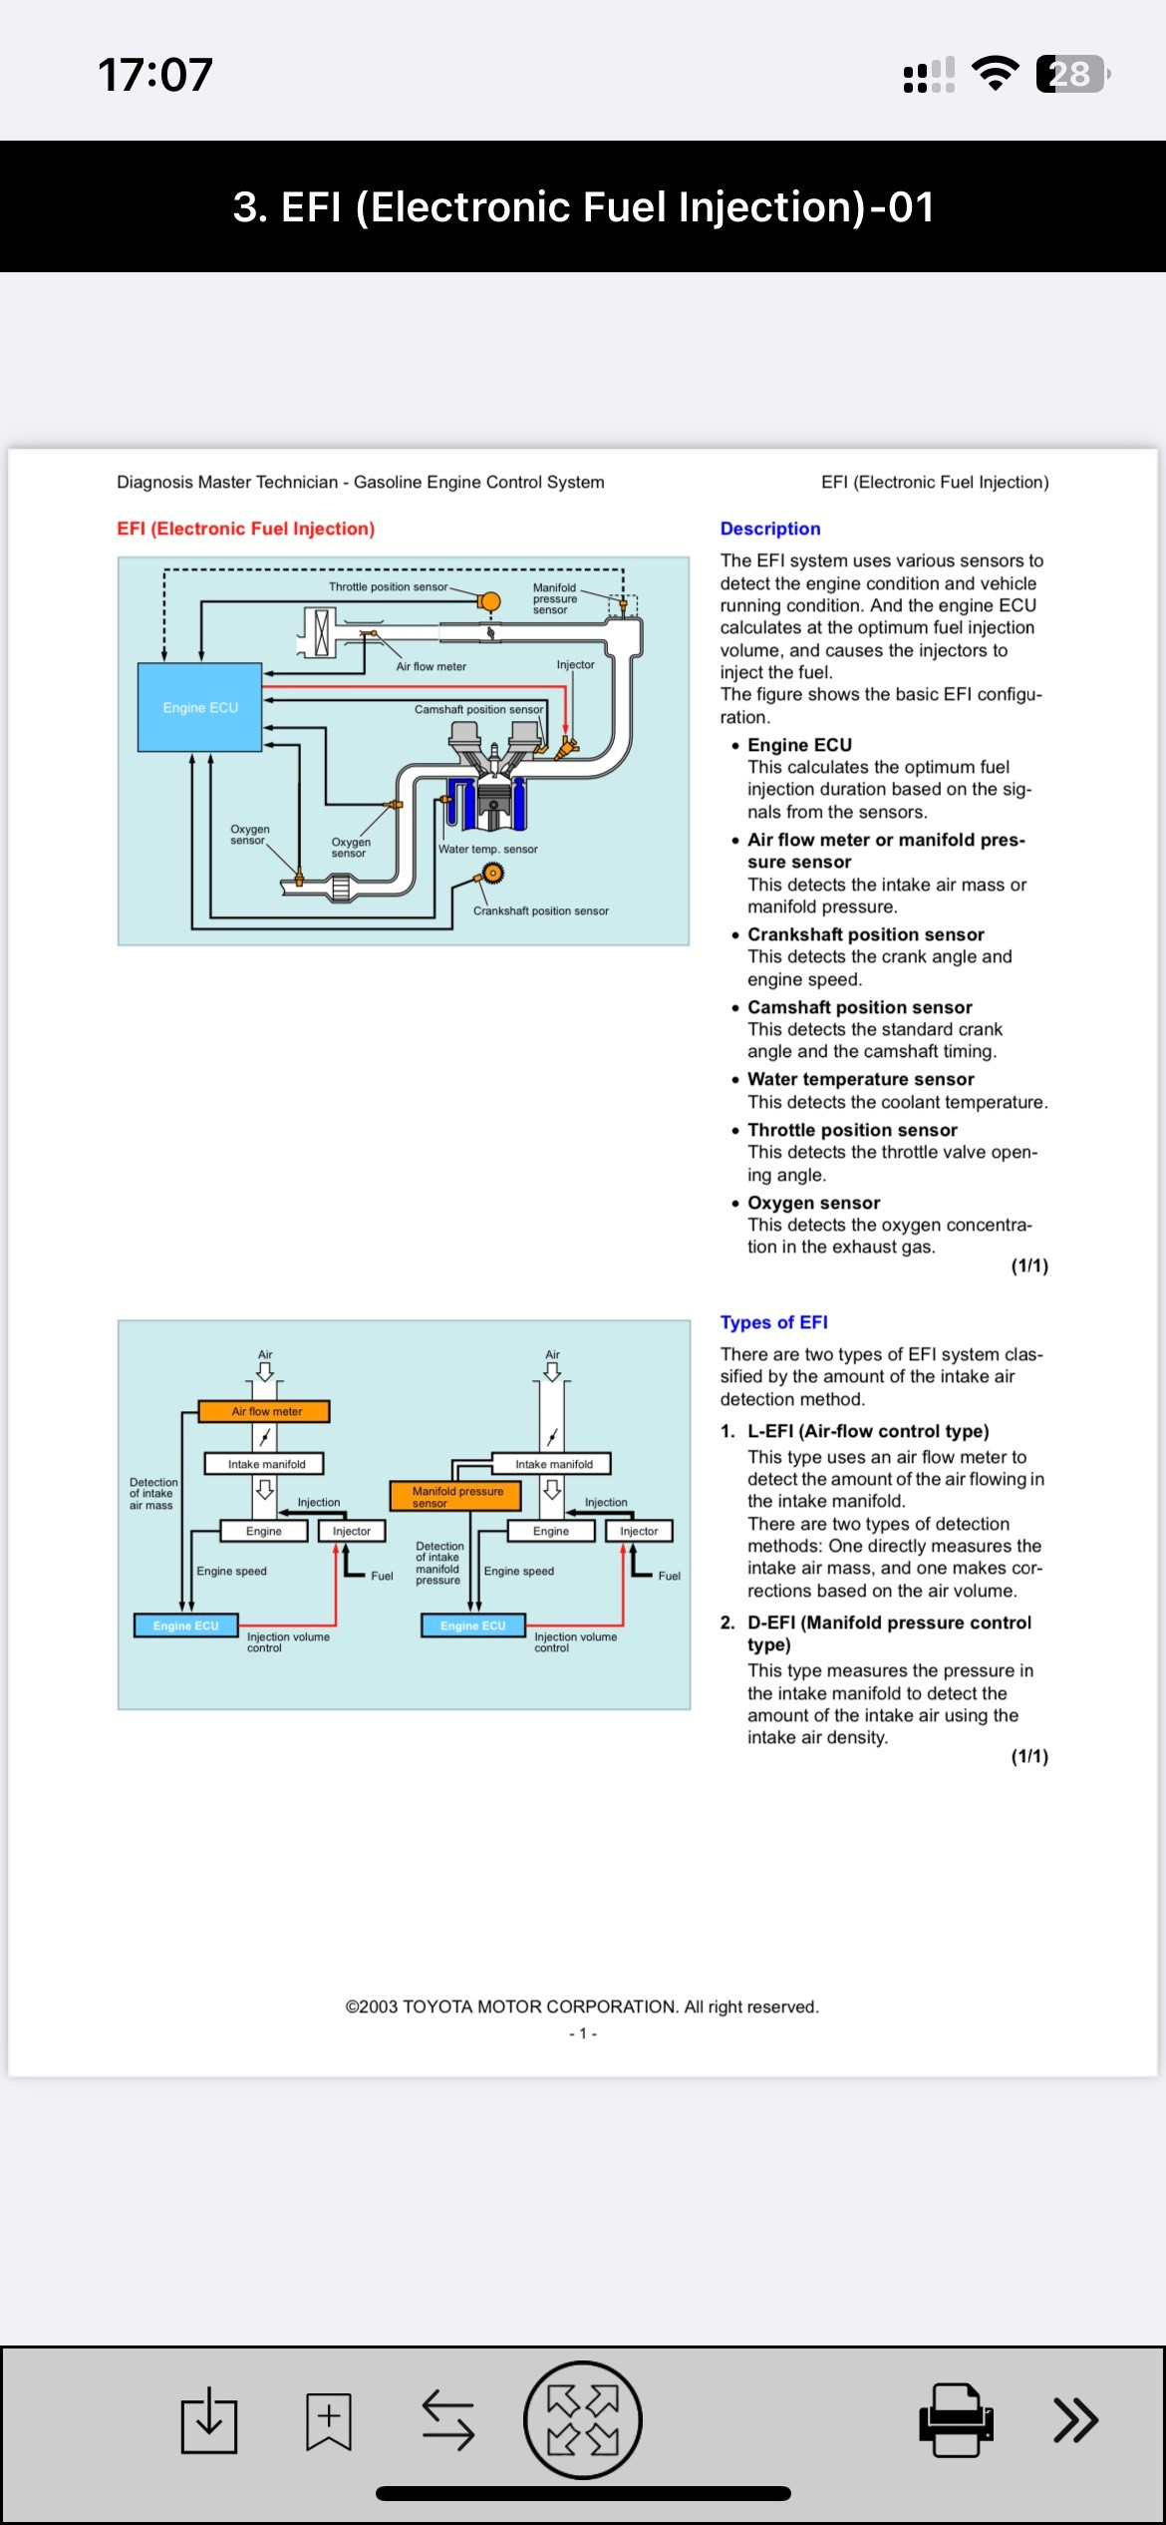
Tài liệu đào tạo EFI
Chọn “EFI (…)-01”

Hình 2.3: Các bước tra cứu tài liệu đào tạo Hệ thống phun xăng điện tử của hãng Toyota
2.4 Thư viện video về công nghệ, hướng dẫn sửa chữa xe ô tô

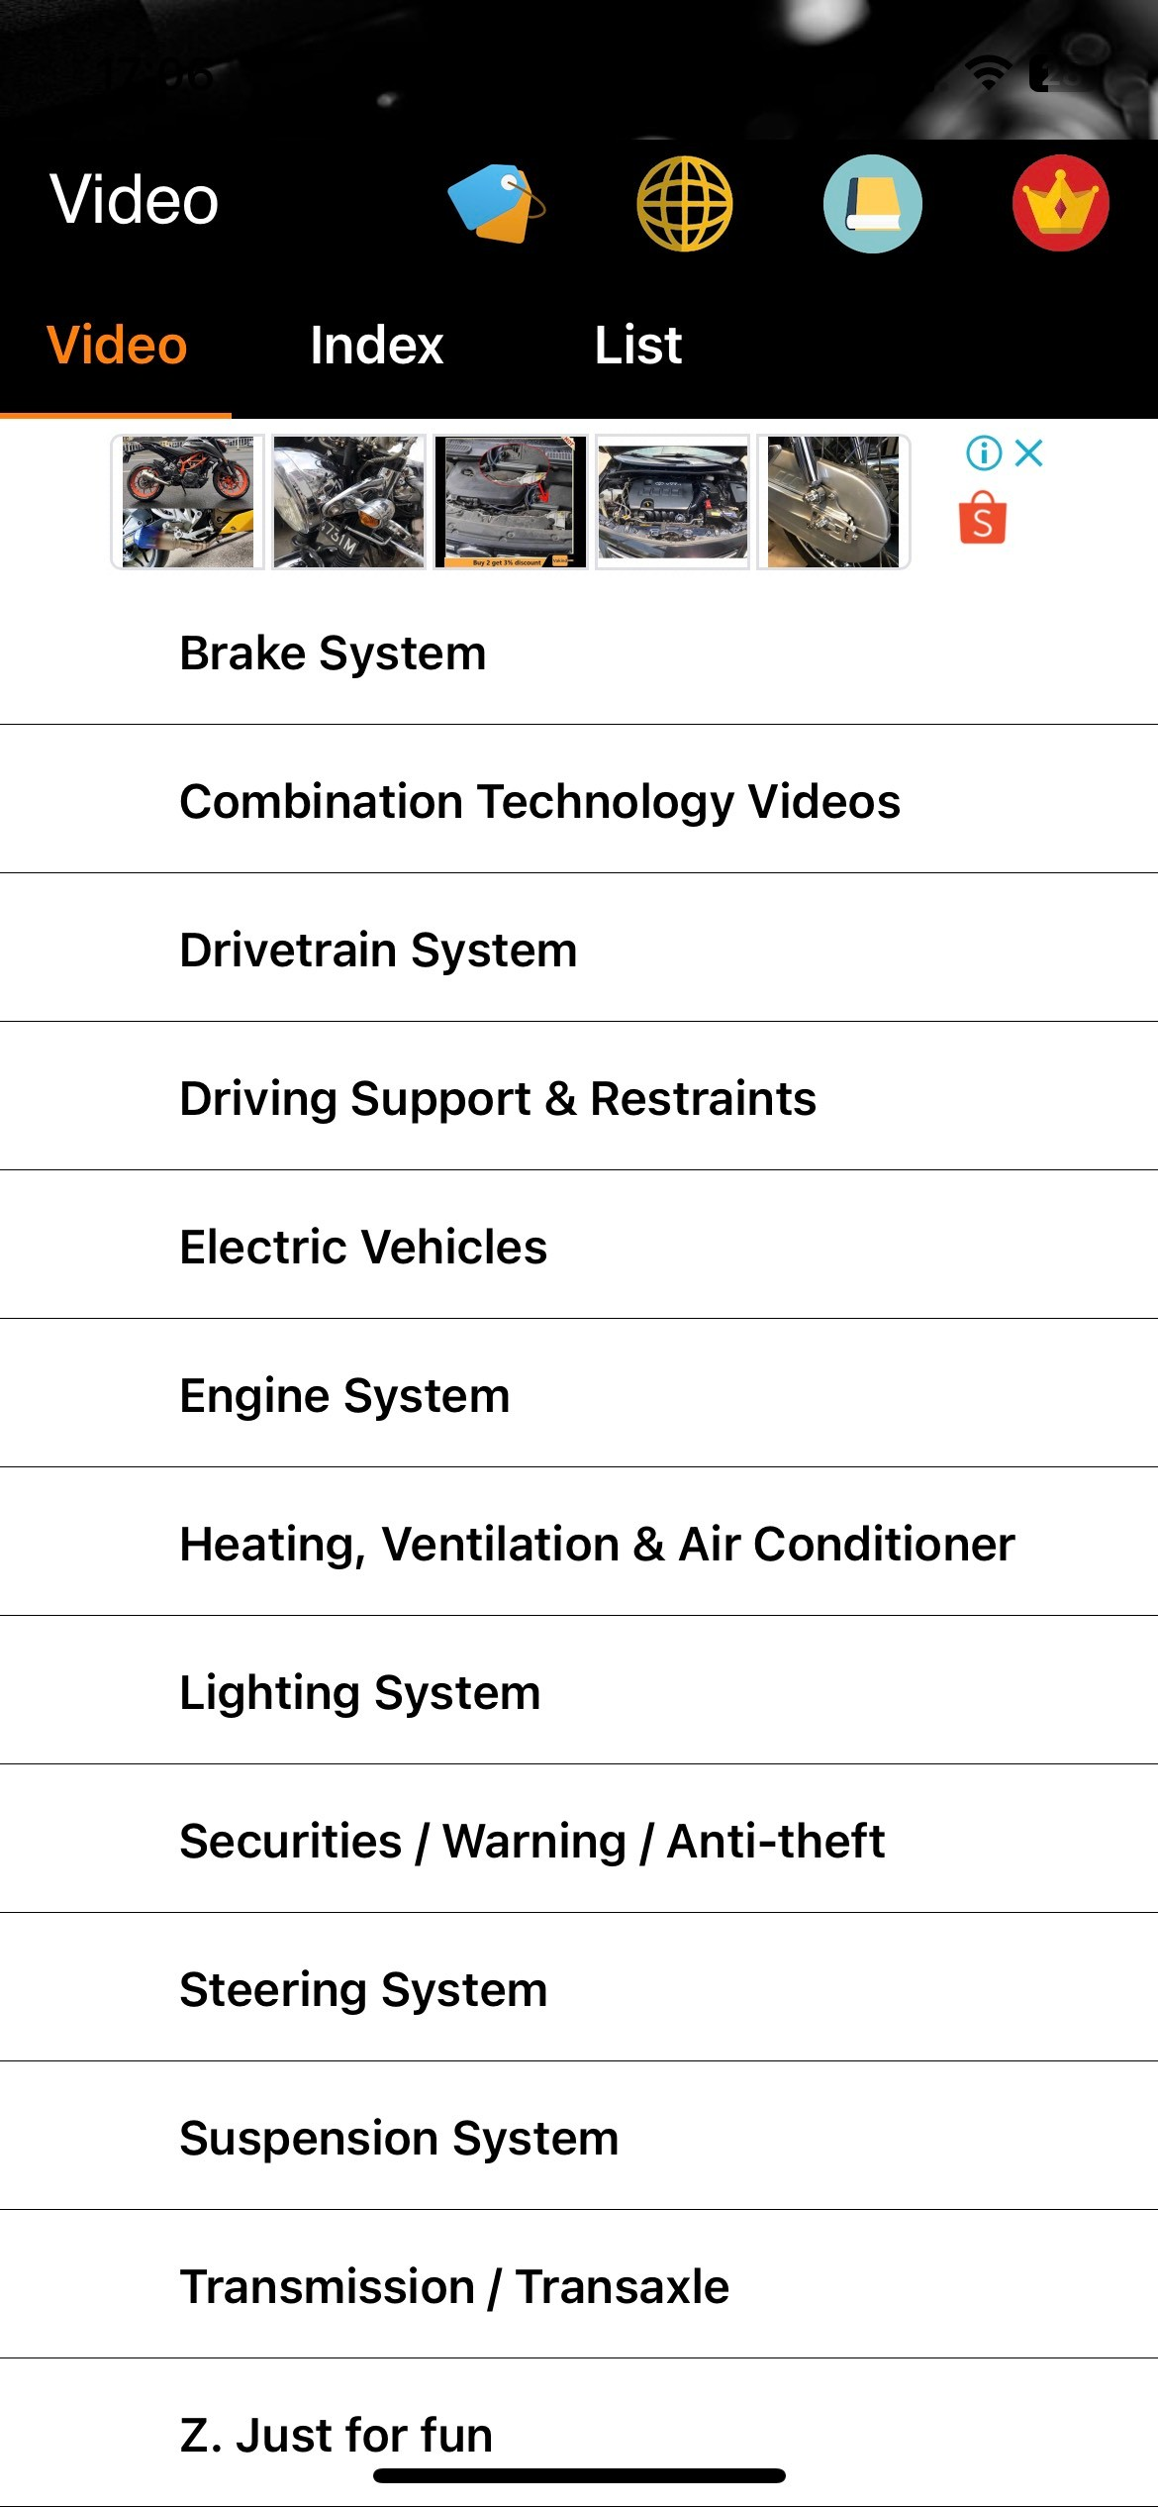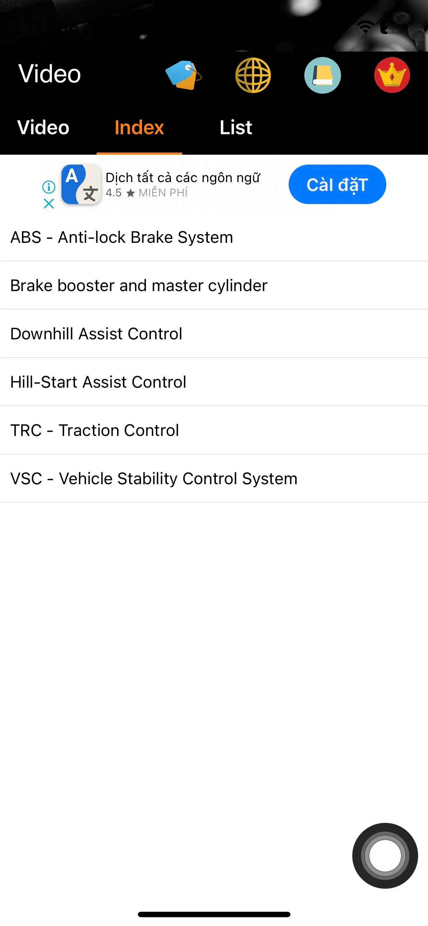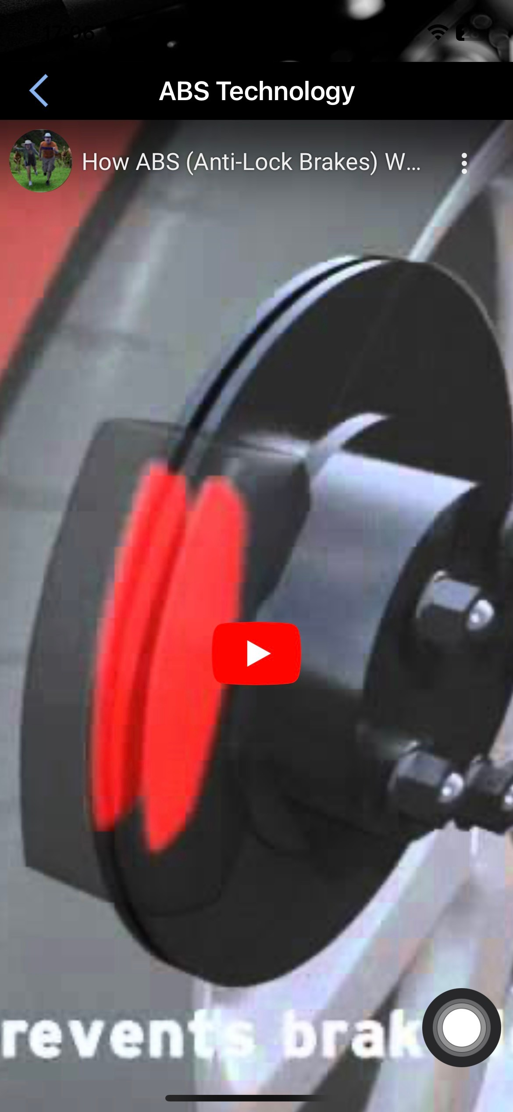
Video Phanh ABS
Chọn “ABS…”
Chọn “Brake system”

Hình 2.3: Các bước mở video nguyên lý hoạt động phanh ABS

3. Kết luận
3.1. Tính mới
Phần mềm Carmin là một giải pháp mới và tiên tiến trong việc hỗ trợ tra cứu sơ đồ mạch điện ô tô, tận dụng sức mạnh của công nghệ di động để mang lại sự tiện lợi và hiệu quả cao giúp sinh viên tiếp cận được sơ đồ mạch điện các dòng xe ô tô.
3.2. Tính khoa học:
Việc phát triển và ứng dụng phần mềm Carmin dựa trên các nguyên lý khoa học về công nghệ thông tin, kỹ thuật điện và quản lý dữ liệu, giúp tối ưu hóa quá trình chẩn đoán và sửa chữa ô tô cho sinh viên.
3.3. Tính ứng dụng thực tiễn
- Ứng dụng giảng dạy: Môn Lý thuyết Hệ thống điện - điện tử ô tô; Thực tập điện ô tô 1, 2 cho hệ Cao đẳng và Trung cấp; Thực hành chẩn đoán hệ thống điều khiển điện thân xe cho hệ Cao đẳng chất lượng cao tại Khoa Động lực;
- Sinh viên dễ dàng tra và đọc được sơ đồ mạch điện hệ thống điện các dòng xe ô tô;
- Phần mềm giúp tiết kiệm thời gian và chi phí, nâng cao hiệu quả làm việc và trải nghiệm học tập cho sinh viên
- Áp dụng chính thức cho các hệ từ năm học 2023 – 2024.
3.4. Hiệu quả mang lại:
Phần mềm Carmin mang lại nhiều lợi ích thiết thực, bao gồm: giảm thời gian tra cứu; nâng cao hiệu quả chẩn đoán, sửa chữa; dễ dàng sử dụng và truy cập thông tin mọi lúc, mọi nơi. Đây là một công cụ hữu ích cho sinh viên Khoa Động lực trường Cao đẳng Lý Tự Trọng TP. HCM nói riêng và các trường Cao đẳng, đại học trên cả nước nói chung.

Tài liệu tham khảo
- Đỗ, V. D. (2000). Trang bị điện và điện tử trên ô tô hiện đại. Đại học Sư Phạm Kỹ Thuật Tp. Hồ Chí Minh.
- Đỗ, V. D. (2006). Giáo trình hệ thống điện thân xe và điều khiển tự động trên ô tô. Đại học Sư Phạm Kỹ Thuật Tp. Hồ Chí Minh.
- Lê, T. P. (2008). Giáo trình thực tập điện ô tô 1. Đại học Sư Phạm Kỹ Thuật Tp. Hồ Chí Minh.
- Lê, T. P. (2008). Giáo trình thực tập điện ô tô 2. Đại học Sư Phạm Kỹ Thuật Tp. Hồ Chí Minh.
- Trường Cao đẳng Lý Tự Trọng TP. HCM. (n.d.). Giáo trình thực hành điện ô tô.
- Toyota. (n.d.). Toyota service training.
- ALLDATA. (n.d.). Phần mềm ALLDATA.
- Toyota. (n.d.). Toyota service manual.
- BOSCH Germany. (2000). Automotive Handbook.

